Державний вищий навчальний заклад
Ужгородський національний університет
Факультет інформаційних технологій

ЛАБОРАТОРНА РОБОТА № 7
Тема: CSS ч.3: блочна модель, позиціонування

Виконав студент І курсу
спеціальності «Інженерія
програмного забезпечення»
Яцкулинець Сергій Володимирович

Ужгород-2025

Хід роботи
Початкова стадія
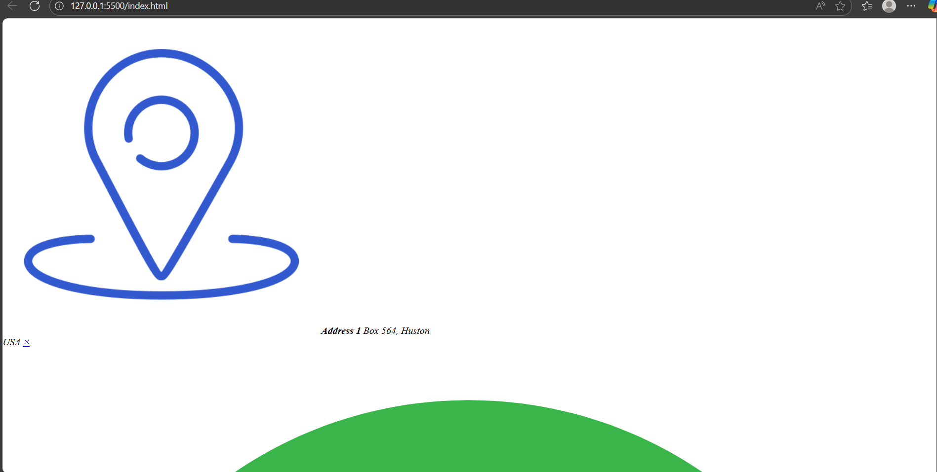

Задано початковий чорновий стиль блоку адреси
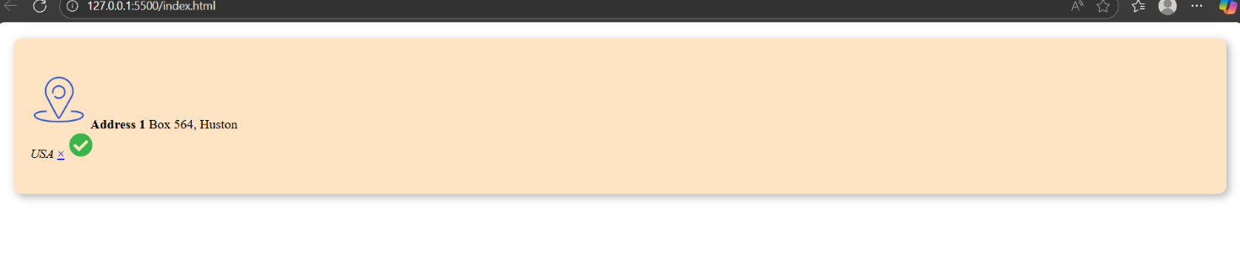
Застилемо кнопку для видалення адреси
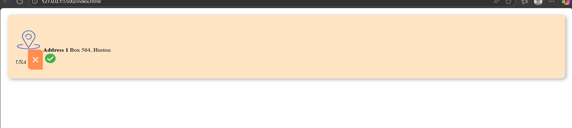
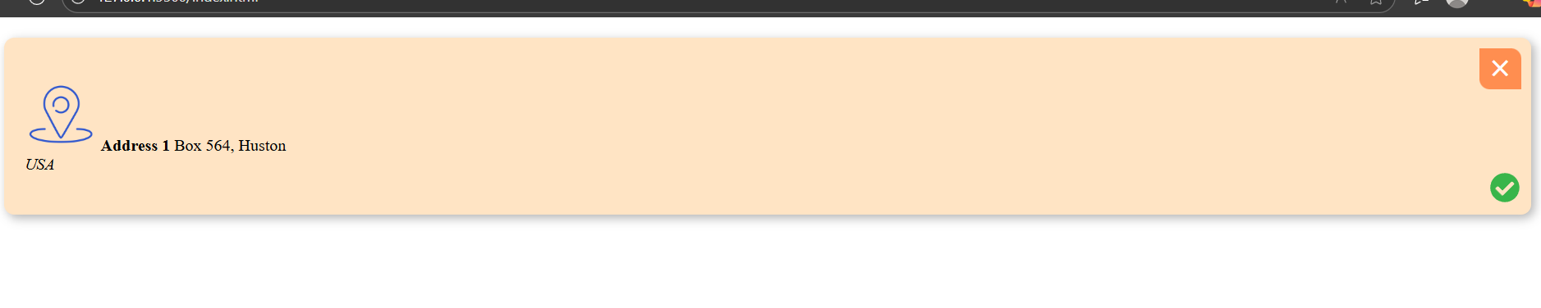
Позиціювання кнопки видалення та іконки статусу
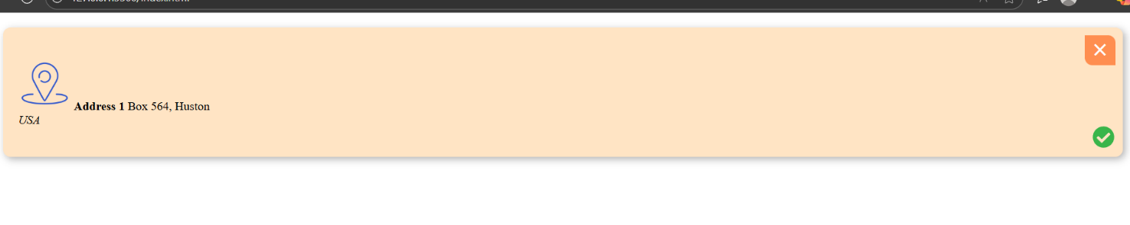

Позиціювання іконки адреси і заголовку
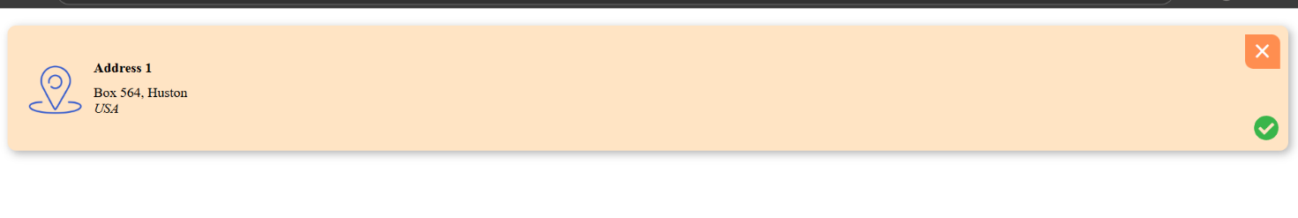

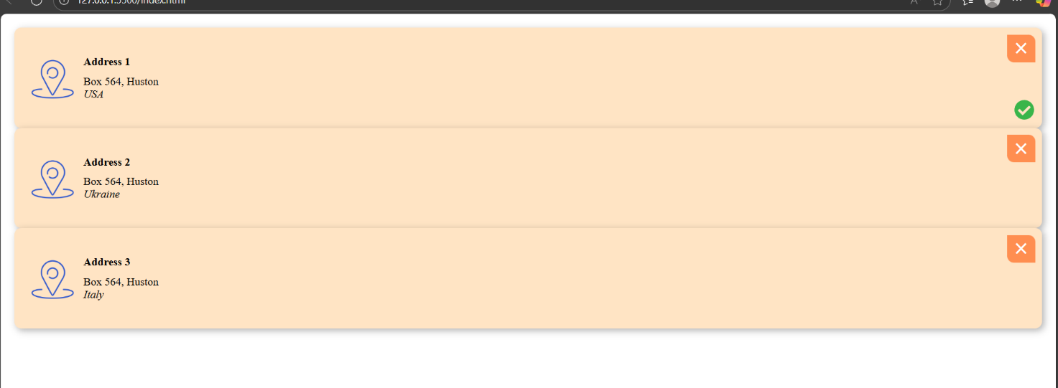
Редагування HTML: 3 блоки і видалення зайвих статусів

Розміщуємо адреси у один рядок і міняємо колір
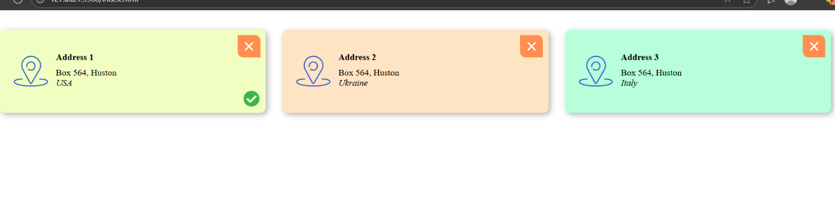

Виконане завдання (мобільний вигляд)

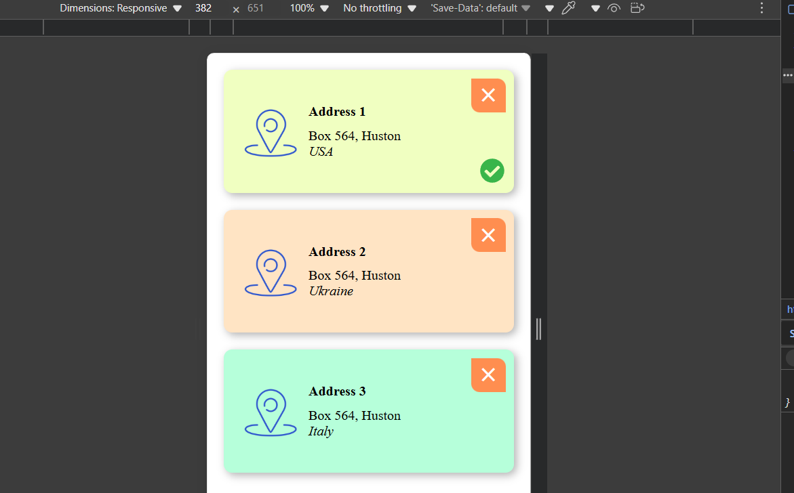

Виконане завдання (десктопний вигляд)
